**Opis problema**

Problem prepoznavanja dominantne boje na slici, odnosi se na identifikaciju boje koja najviše dominira među pikselima jedne slike.

**Informacije o podacima koji se koriste**

Za potrebe ovog projekta koristi se dataset House Plant Species, koji sadrži slike različitih vrsta sobnih biljaka. Iz ovog dataseta izdvojen je podskup slika vrste Monstera Deliciosa, čiji vizuelni identitet pruža osnovu za problem identifikacije dominantne boje.

**Analiza podataka**

1. **Distribucija širina I visina slika**

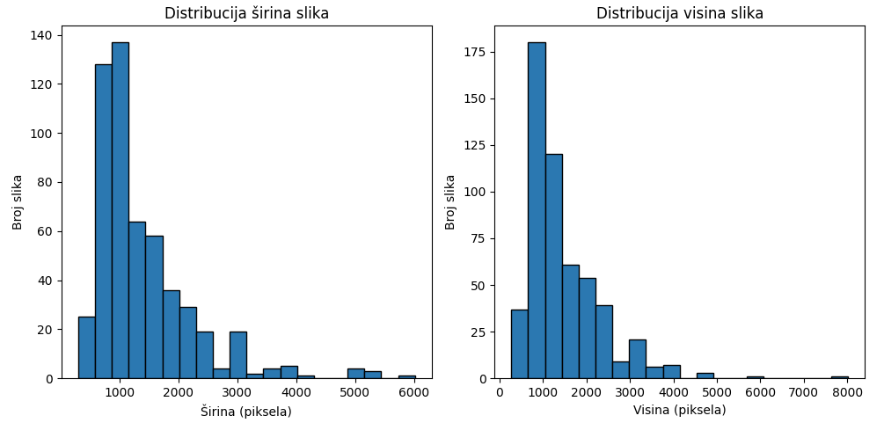

1. **Distribucija inteziteta RGB kanala**

1. **Distribucija prosečne osvetljenosti slika**

1. **Analiza dominantnih boja na slikama**

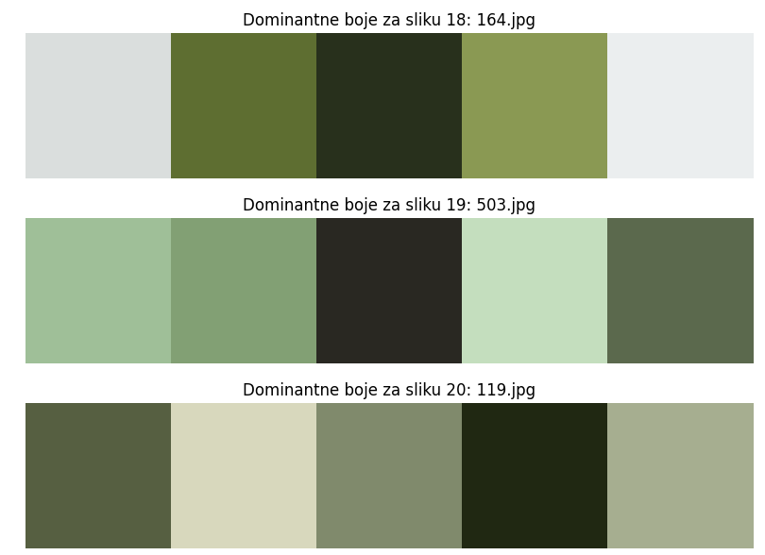

1. **Distribucija standardne devijacije boja**

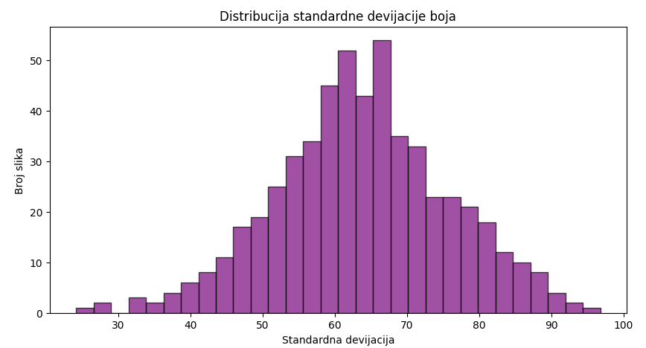

1. **Distribucija procenata svetlih piksela**

**Zaključci iz analize podataka**

1. **Distribucija intenziteta RGB kanala**  
   Analiza intenziteta RGB kanala pokazuje da su ekstremne vrednosti 255 (najviši intenzitet) i 0 (najniži intenzitet) najčešće zastupljene kod sva tri kanala. Ovo ukazuje na izraženu prisutnost svetlih (bele pozadine i osvetljeni delovi objekata) i tamnih delova (senke i crne pozadine), što odražava karakteristike dataset-a.
2. **Standardna devijacija boja**  
   Većina slika ima nisku standardnu devijaciju boja, što ukazuje na relativnu homogenost paleta boja. Ova uniformnost proizlazi iz prirode dataset-a, gde su objekti (biljke) snimani sa jednostavnim i neutralnim pozadinama. Takva uniformnost olakšava detekciju dominantnih boja.
3. **Najdominantnije boje u datasetu**  
   Rezultati analize dominantnih boja otkrivaju da su zelene nijanse i crna boja najzastupljenije u dataset-u. Zelena boja se očekivano povezuje sa biljkama koje dataset predstavlja, dok crna boja verovatno potiče od senki, tamnih pozadina i drugih neutralnih elemenata u slikama. Ova analiza naglašava specifičnost sadržaja dataset-a i pruža uvid u ključne karakteristike koje model treba da nauči.
4. **Distribucija procenata svetlih piksela**  
   Udeo svetlih piksela na slikama ukazuje na prevlast osvetljenih površina u dataset-u, što je posledica prisustva osvetljenih biljaka i svetlih pozadina. S druge strane, manji broj slika sa niskim procentom svetlih piksela je posledica prisustva tamnijih nijansi zelene boje kod listova biljki kao I crne pozadine.
5. **Veličine slika**  
   Dataset sadrži slike sa raznovrsnim dimenzijama, od malih do velikih formata, što ukazuje na raznovrsnost izvora podataka. Ova raznolikost veličina može predstavljati izazov za obradu podataka, jer različite rezolucije potencijalno utiču na očuvanje detalja i proporcija objekata.

**Opis rešenja**

Za rešavanje problema prepoznavanja dominantne boje na slikama koristi se prilagođena verzija AlexNet konvolucione neuralne mreže

**Opis arhitekture modela**

Model se sastoji od pet konvolucionih slojeva sa različitim brojem filtera i veličinom kernela, a svaki konvolucioni sloj je praćen maksimalnim pooling slojevima za redukciju prostornih dimenzija. Na kraju arhitekture nalaze se potpuno povezani slojevi, koji na osnovu ekstrakcije karakteristika iz prethodnih slojeva omogućavaju predikciju intenziteta crvene, zelene i plave komponente dominantne boje slike.

**Opis eksperimenata**

Tri verzije AlexNet modela razlikuju se po veličini kernela, broju filtera i složenosti potpuno povezanih slojeva. Prva verzija koristi najveće kernele (do 11x11) i najveći broj filtera, dok druga i treća verzija smanjuju veličine kernela i broj filtera radi optimizacije. Druga verzija uvodi veće kernele u ranim slojevima (do 9x9) i dodatnu regularizaciju, dok treća koristi manje kernele (do 7x7) i uravnoteženiji broj filtera kroz slojeve. Treća verzija ima optimizovanu strukturu potpuno povezanih slojeva sa manje neurona.

**Zaključci**

Analiza tri različite verzije AlexNet modela pokazala je da arhitektura modela značajno utiče na performanse u rešavanju zadatka prepoznavanja dominantne boje na slici. Ključni faktori koji doprinose rezultatima su veličina kernela, broj filtera u konvolucionim slojevima i broj neurona u potpuno povezanim slojevima. Veći kerneli i broj filtera (prva verzija) omogućavaju veću kapacitivnost modela, ali mogu dovesti do prekomernog prilagođavanja i otežane generalizacije. Optimizacije u drugoj i trećoj verziji, poput smanjenja broja filtera i neurona, kao i balansiranja veličine kernela, pokazale su bolje rezultate, naročito u trećoj verziji, koja se istakla nižim gubitkom i preciznijim prepoznavanjem dominantnih boja.